МИНИСТЕРСТВО ОБРАЗОВАНИЯ РЕСПУБЛИКИ БЕЛАРУСЬ

УЧРЕЖДЕНИЕ ОБРАЗОВАНИЯ

“БРЕСТСКИЙ ГОСУДАРСТВЕННЫЙ ТЕХНИЧЕСКИЙ УНИВЕРСИТЕТ”

**ИНТЕЛЕКТУАЛЬНЫЕ ИНФОРМАЦИОННЫЕ ТЕХНОЛОГИИ**

ОТЧЁТ

По лабораторной работе № __

__________________________________________________

Выполнил:

Студент группы ИИ-22

Копанчук Евгений Романович

Проверил:

_________________

Брест – 2023

**Ход работы**

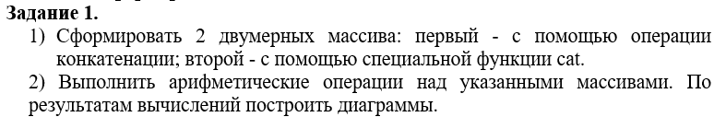

|  |
| --- |
| m1 = [1 2 3; 4 5 6; 7 8 9];  m2 = cat(1, [2 4 8], [16 32 64], [256 512 1024]);  ans1 = m1 + m2;  ans2 = m1 - m2;  ans3 = m1 * m2;  ans4 = m1 / m2;  subplot(2, 2, 1)  surf(ans1)  subplot(2, 2, 2)  surf(ans2)  subplot(2, 2, 3)  surf(ans3)  subplot(2, 2, 4)  surf(ans4) |

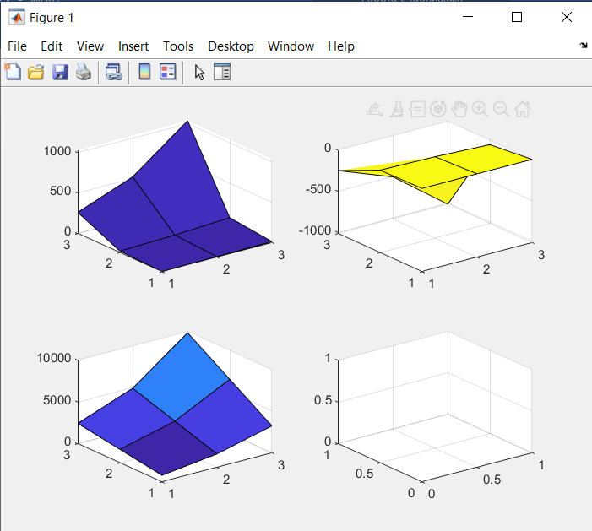

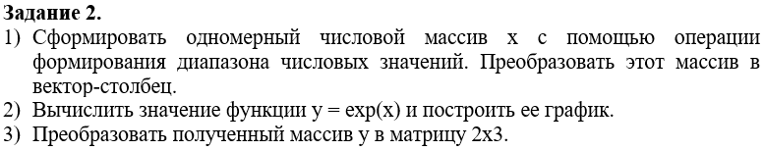

|  |
| --- |
| x = 0:1:5;  x = reshape(x, [], 1);  y = exp(x);  plot(y, x)  y = reshape(y, 2, 3); |

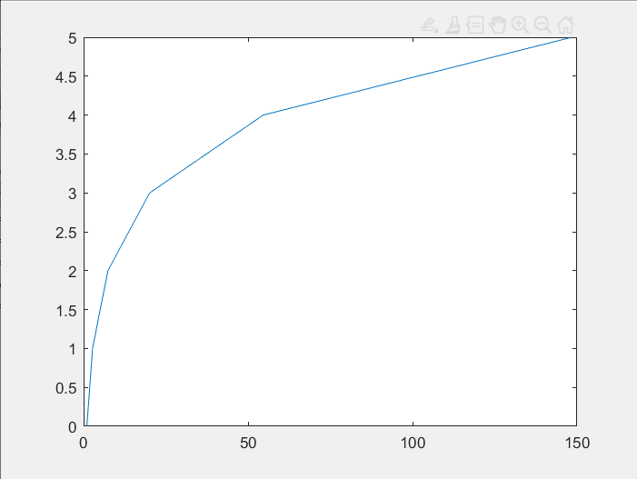

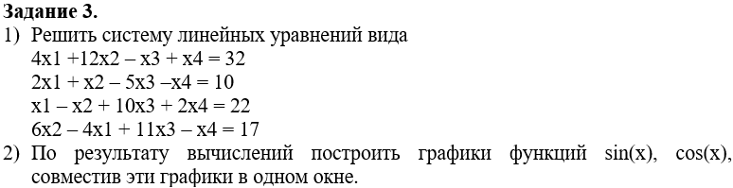

|  |
| --- |
| A = [4 12 -1 1  2 1 -5 -1  1 -1 10 2  6 -4 11 -1];  b = [32; 10; 22; 17];  x = A\b;  f1 = sin(x);  f2 = cos(x);  plot(x, f1, x, f2) |

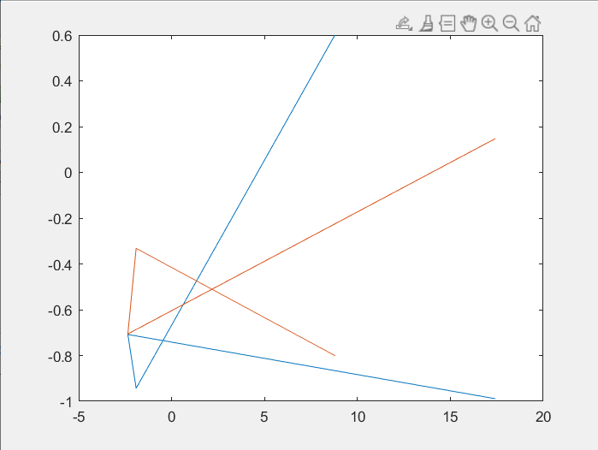

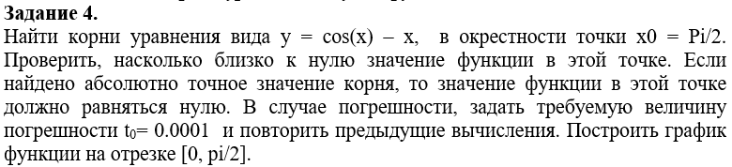

|  |
| --- |
| function [y] = funcL1T4(x)  y = cos(x) - x;  end |

|  |
| --- |
| x0 = pi / 2;  x = fzero("funcL1T1", x0);  disp(funcL1T4(x))  x_range = 0:0.0001:x0;  y_range = funcL1T1(x_range);  plot(x_range, y_range) |

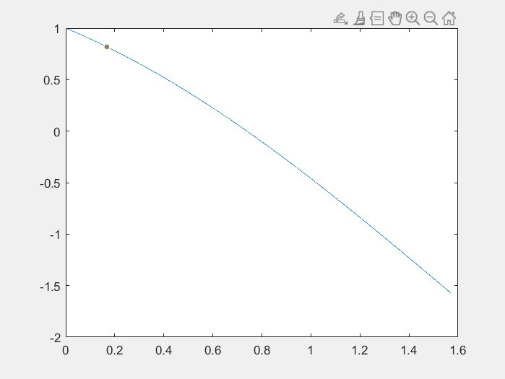

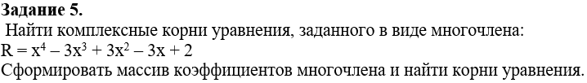

|  |  |
| --- | --- |
| r = [1 -3 3 -3 2];  x0 = rand(1, 5);  x = roots(r);  disp(x) |  |

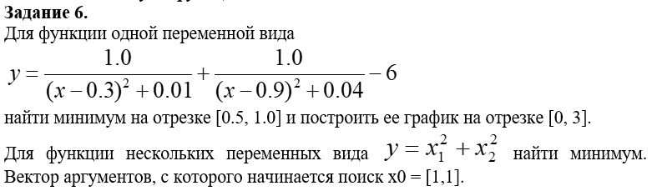

|  |
| --- |
| function y = funcL1T6_1(x)  y = 1 / ((x - 0.3)^2 + 0.01) + 1 / ((x - 0.9)^2 + 0.04) - 6;  end |

|  |
| --- |
| function y = funcL1T6_2(x1, x2)  y = x1^2 + x2^2;  end |

|  |  |
| --- | --- |
| x1_min = fminbnd("funcL1T6_1", 0, 3);  x2_min = fminsearch("funcL1T6_2", [1 1]);  disp(x1_min)  disp(x2_min) |  |